Guía Docker

Integrantes:

Nini Alexandra Garzón

Xiomara Cortes

Sistemas Distribuidos

UNIVERSIDAD MANUELA BELTRÁN

1. Se realizo la configuración y conexión con la Base de datos Mongo

1. Después se creo un contenedor en el cual tuviera como base mongodb, adicionalmente se ejecuta el contenedor para poder ingresar por medio de bash o consola

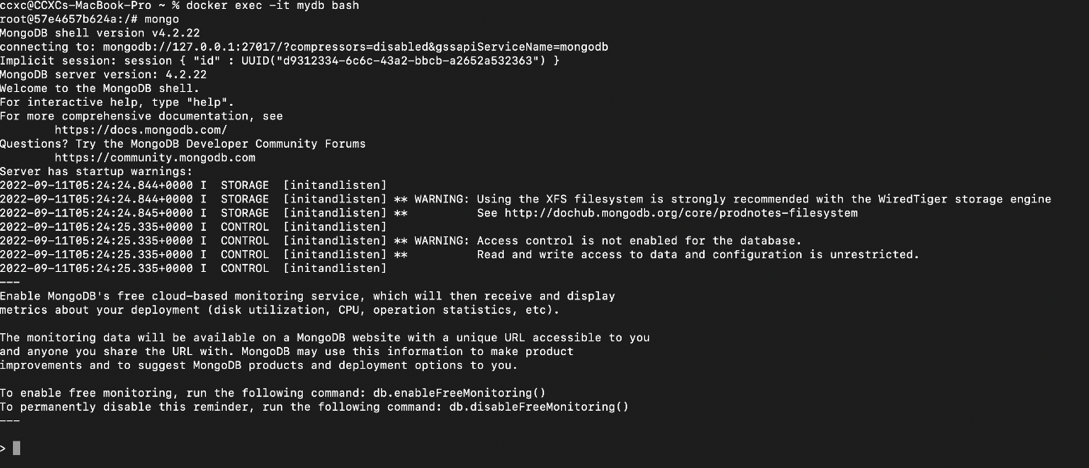

1. Crearemos una base de datos llamada Colegio y le insertaremos datos en una tabla llamada alumnos, al igual se mostraran todos los alumnos que se han creado

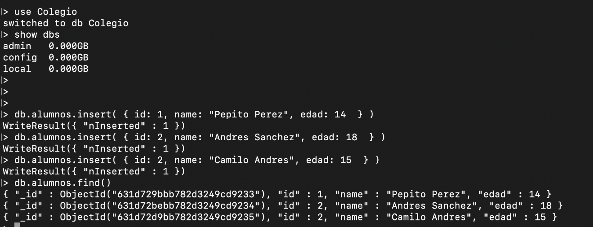

1. Ahora mostraremos los resultados del API REST .
2. Método crear alumno

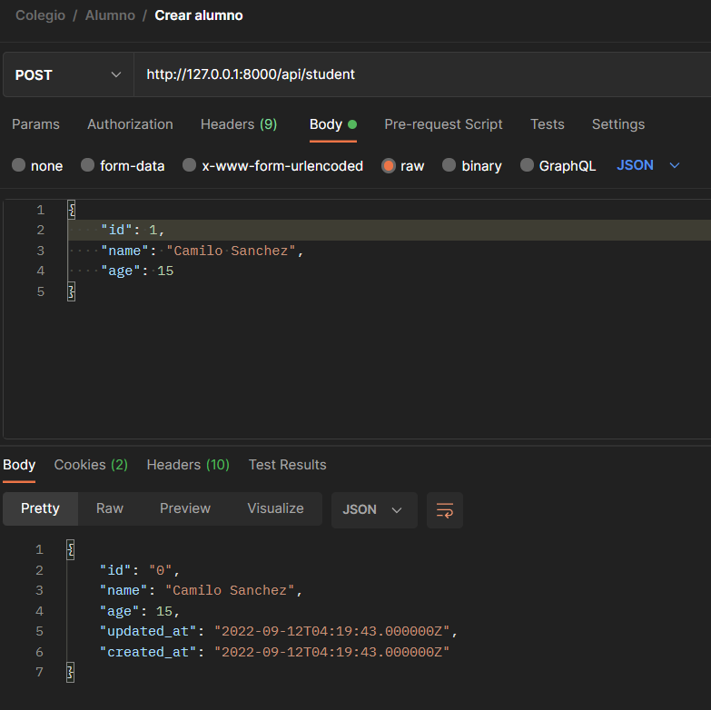

1. Método de obtener todo el listado de alumnos

1. Método de editar un alumno

1. Método de eliminar un alumno

